VOLUME IV – LOA
OBRAS POR UNIDADE ORÇAMENTÁRIA SEGUNDO OS TERRITÓRIOS DE PLANEJAMENTO
***
Alterar: territórios de planejamento para Territórios de Desenvolvimento
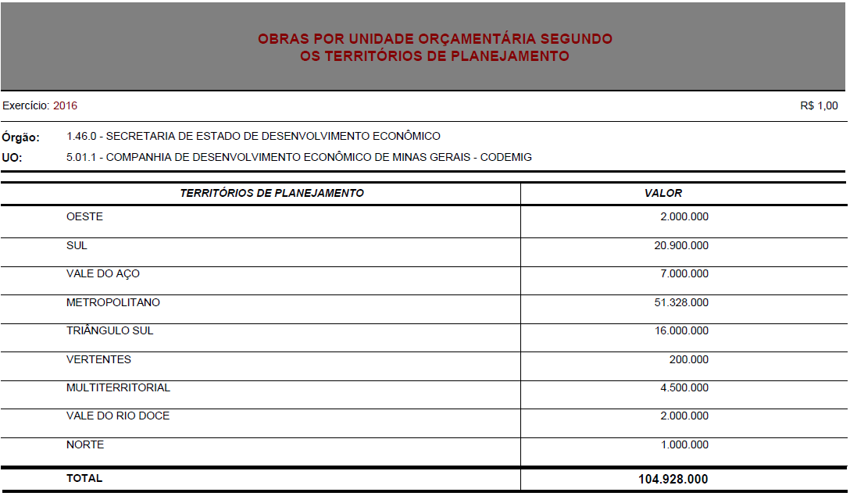

BASES: BASE_DETALHAMENTO_OBRAS + QDD FISCAL +QDD INVESTIMENTO
Órgão: Código do órgão – coluna B – Qdd fiscal e investimento; nome do órgão – coluna C – qdd fiscal e qdd investimento
UO: Código da Unidade orçamentária responsável pelas obras – coluna A da Base_Detalhamento_obras; nome da UO – coluna G da qdd fiscal e coluna F da Qdd investimento

TERRITÓRIOS DE PLANEJAMENTO ( vira “TERRITÓRIO DE DESENVOLVIMENTO”) e VALOR
Filtros na base: Base_detalhamento_obras
Colocar em ordem alfabética de território – Filtrar a UO na coluna “A”; colocar os territórios que aparecem na coluna “TERRITÓRIO – COLUNA N” e colocar o valor somado das colunas: “Valor tesouro (RS) +Valor outros (R$)” – COLUNAS “P+Q”

Deixar a linha TOTAL negritada

INVESTIMENTOS EM OBRAS POR TERRITÓRIOS DE PLANEJAMENTO (DESENVOLVIMENTO) E RESPECTIVOS MUNICÍPIOS (MUDAR O TÍTULO)
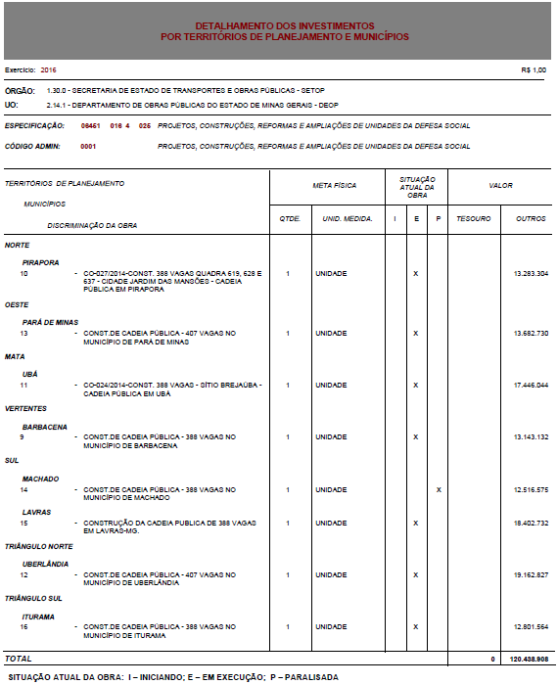
TERRITÓRIOS DE DESENVOLVIMENTO
BASES: BASE_DETALHAMENTO_OBRAS + QDD FISCAL +QDD INVESTIMENTO
Órgão: Código do órgão – coluna B – Qdd fiscal e investimento; nome do órgão – coluna C – qdd fiscal e qdd investimento
UO: Código da Unidade orçamentária responsável pelas obras – coluna A da Base_Detalhamento_obras; nome da UO – coluna G da qdd fiscal e coluna F da Qdd investimento

Especificação (mudar para: funcional programática): xxzzz aaa b bbb: escrita por extenso
Subprojeto: 0001: atualmente será sempre 0001 e o nome da ação
Xx: código da função: coluna B da Base_Detalhamento_obras;
Zzz: código da subfunção: coluna C da Base_Detalhamento_obras;
Aaa: código do programa: coluna D da Base_Detalhamento_obras;
B bbb : código da ação: coluna E da Base_Detalhamento_obras, sendo que o primeiro dígito vem separado dos demais.
Escrita por extenso: nome da ação – base ação ou QDD fiscal – coluna z (para orçamento fiscal) ou QDD investimento- coluna V (orçamento de investimento)

Bases: Base_detalhamento_obras
Base_detalhamento_obras
NORTE: território: coluna N
PIRAPORA: município: coluna O
10: número da obra SISOR: coluna H
- CO-027/2014-CONST. 388 VAGAS QUADRA 619...... : Descrição da obra: coluna J
Meta física
Quantidade: coluna L
Unidade de medida: coluna K
Valor
Tesouro: coluna P
Outros: Coluna Q

Situação atual da Obra
Ainda não existe essa coluna na base – já foi providenciado.
Pode continuar vindo “abreviado” e com a nota abaixo da tabela.
Total: somatório em negrito

RELAÇÃO DOS TERRITÓRIOS DE PLANEJAMENTO E RESPECTIVOS MUNICÍPIOS (mudar o título)

As tabelas ou parte delas podem ser encontradas na tabela de apoio nas abas sobre municípios e territórios

OBSERVAÇÃO: essa relação deve mudar para 2017.

